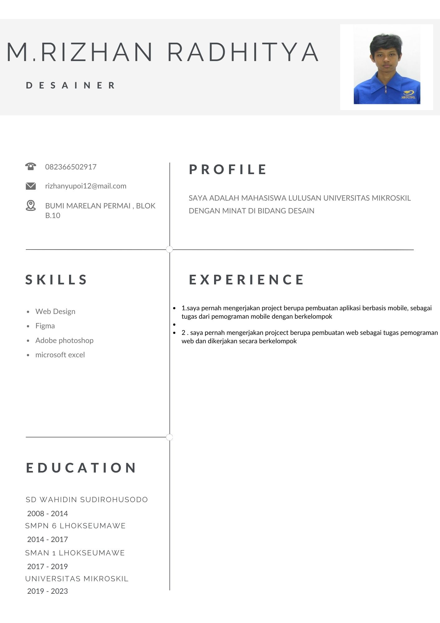

SURAT LAMARAN PEKERJAAN

Medan, 19 Jan 2023

Yth.

**CRS Adversiting**

Medan

Dengan hormat,

Saya yang menandatangani di bawah ini:

Nama Lengkap : M.rizhan radhitya

Tempat, Tanggal Lahir : Belawan,28 mei 2001

Jenis Kelamin : Laki-laki

Alamat : komp.Bumi marelan permai, blok B.10

Pendidikan Terakhir : S1 S.Kom

Nomor Telepon (HP) : 082366502917

E-mail : rizhanyupoi12@gmail.com

Dengan hal ini saya bermaksud untuk melamar pekerjaan di CRS advertising yang Bapak/Ibu pimpin dengan posisi grapich desainer Mengenai pengalaman, saya telah memiliki pengalaman dalam membuat desain sebuah tugas project aplikasi berbasis mobile yang di kerjakan secara berkelompok.Oleh sebab itu, saya siap menuangkan pengalaman milik saya pada perusahaan yang Bapak/Ibu tangani.

Berikut ini saya lampirkan dokumen-dokumen penting yang bisa Bapak/Ibu pertimbangkan, di antaranya:

1. CV beserta Daftar riwayat hidup
2. Fotokopi Kartu Tanda Penduduk
3. Fotokopi ijazah terakhir
4. Fotokopi Sertifikat Keahlian dan Penghargaan
5. Fotokopi SKCK
6. Pasfoto 3x4 sebanyak 3 lembar

Demikian surat lamaran pekerjaan yang saya buat. Besar harapan saya kepada Bapak/Ibu agar mau mempertimbangkan lamaran saya untuk ikut bergabung di perusahaan yang Bapak/Ibu tangani. Atas perhatian yang Bapak/Ibu berikan, saya ucapkan banyak terima kasih.

Hormat saya,



**M,RIZHAN RADHITYA**

**Dokumen pendukung**

**Foto 3x4**



KTP

